제목 : 골프(GOLF)용 스파이크 바닥밑창(미끄럼방지)

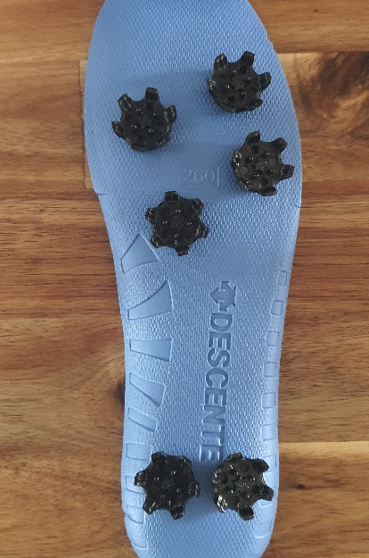
일반적인 운동화 밑바닥에 스파이크 밑창을 접착하여
골프 필드라운딩시 골프화 대용으로 사용하는 목적임

디자인특허 등 가능여부 문의드립니다
홍성일 010-9266-5498

